COLEGIO RENE SCHNEIDER

EDUCACION PARVULARIA

VIVIANA SOTO DELAIGUE

GUIA DE APRENDIZAJE

**Núcleo: EXPLORACION DEL ENTORNO NATURAL Curso: kínder**

**Fecha: 5 de agosto de 2020 Docente: Viviana Soto Délaigue**

**Nombre del Alumno: ____________________________________________**

**O-A:** Describir semejanzas y diferencias respecto a características, necesidades básicas y cambios que ocurren en el proceso de crecimiento, en personas, animales y plantas (7)

**Contenido:** Los Animales **Habilidad:** Inferir

**Objetivo de la clase:** Describir el hábitat de los animales**.**

**Indicaciones generales:** Papitos: Para esta actividad necesitaras:

Contar con un espacio limpio, seguro y acogedor

Colocar el nombre y apellido del estudiante (el niño debe hacerlo)

Lavarse las manos antes de la actividad

Observa el siguiente video: <https://youtu.be/SkkzIvhj1s8>

Formular preguntas sobre el video que acaban de ver

Lápiz de mina, lápices de colores

Pasar a la actividad de la guía.

Monitorear y orientar el trabajo

Lavarse las manos al término de la actividad

Enviar la actividad vía wasap o correo electrónico para retroalimentación

Entregar actividad realizada en próxima entrega de material

**Actividad:**

Observar el video, las veces que sea necesario

Colorear los dibujos

Unir cada animal con su hábitat

**VI.-** **Retroalimentación**

La retroalimentación se realizará cada vez que se envíe la actividad vía wasap o correo electrónico

La actividad de hoy, está basada en, conocer el hábitat de los animales, siendo un antecesor para tener éxito en el proceso escolar.

**¡Felicitaciones, por el trabajo realizado!**

**VII.- Envío:**

Fecha de entrega por el docente: **29 de julio del 2020**

Fecha de recepción presencial: **12 de agosto del 2020 (cuando se retire material nuevo)**

Una vez finalizada la actividad enviar a través de fotos o scanner de la actividad realizada al siguiente correo: [viviana.soto@colegio-reneschneider.cl](mailto:viviana.soto@colegio-reneschneider.cl) y dejar actividad en colegio para revisión, cuando concurra a buscar material para trabajar en el hogar.

COLEGIO RENE SCHNEIDER

EDUCACION PARVULARIA

VIVIANA SOTO DELAIGUE

**ACTIVIDAD:** Colorea los dibujos, luego une con una línea cada animal con su hábitat.

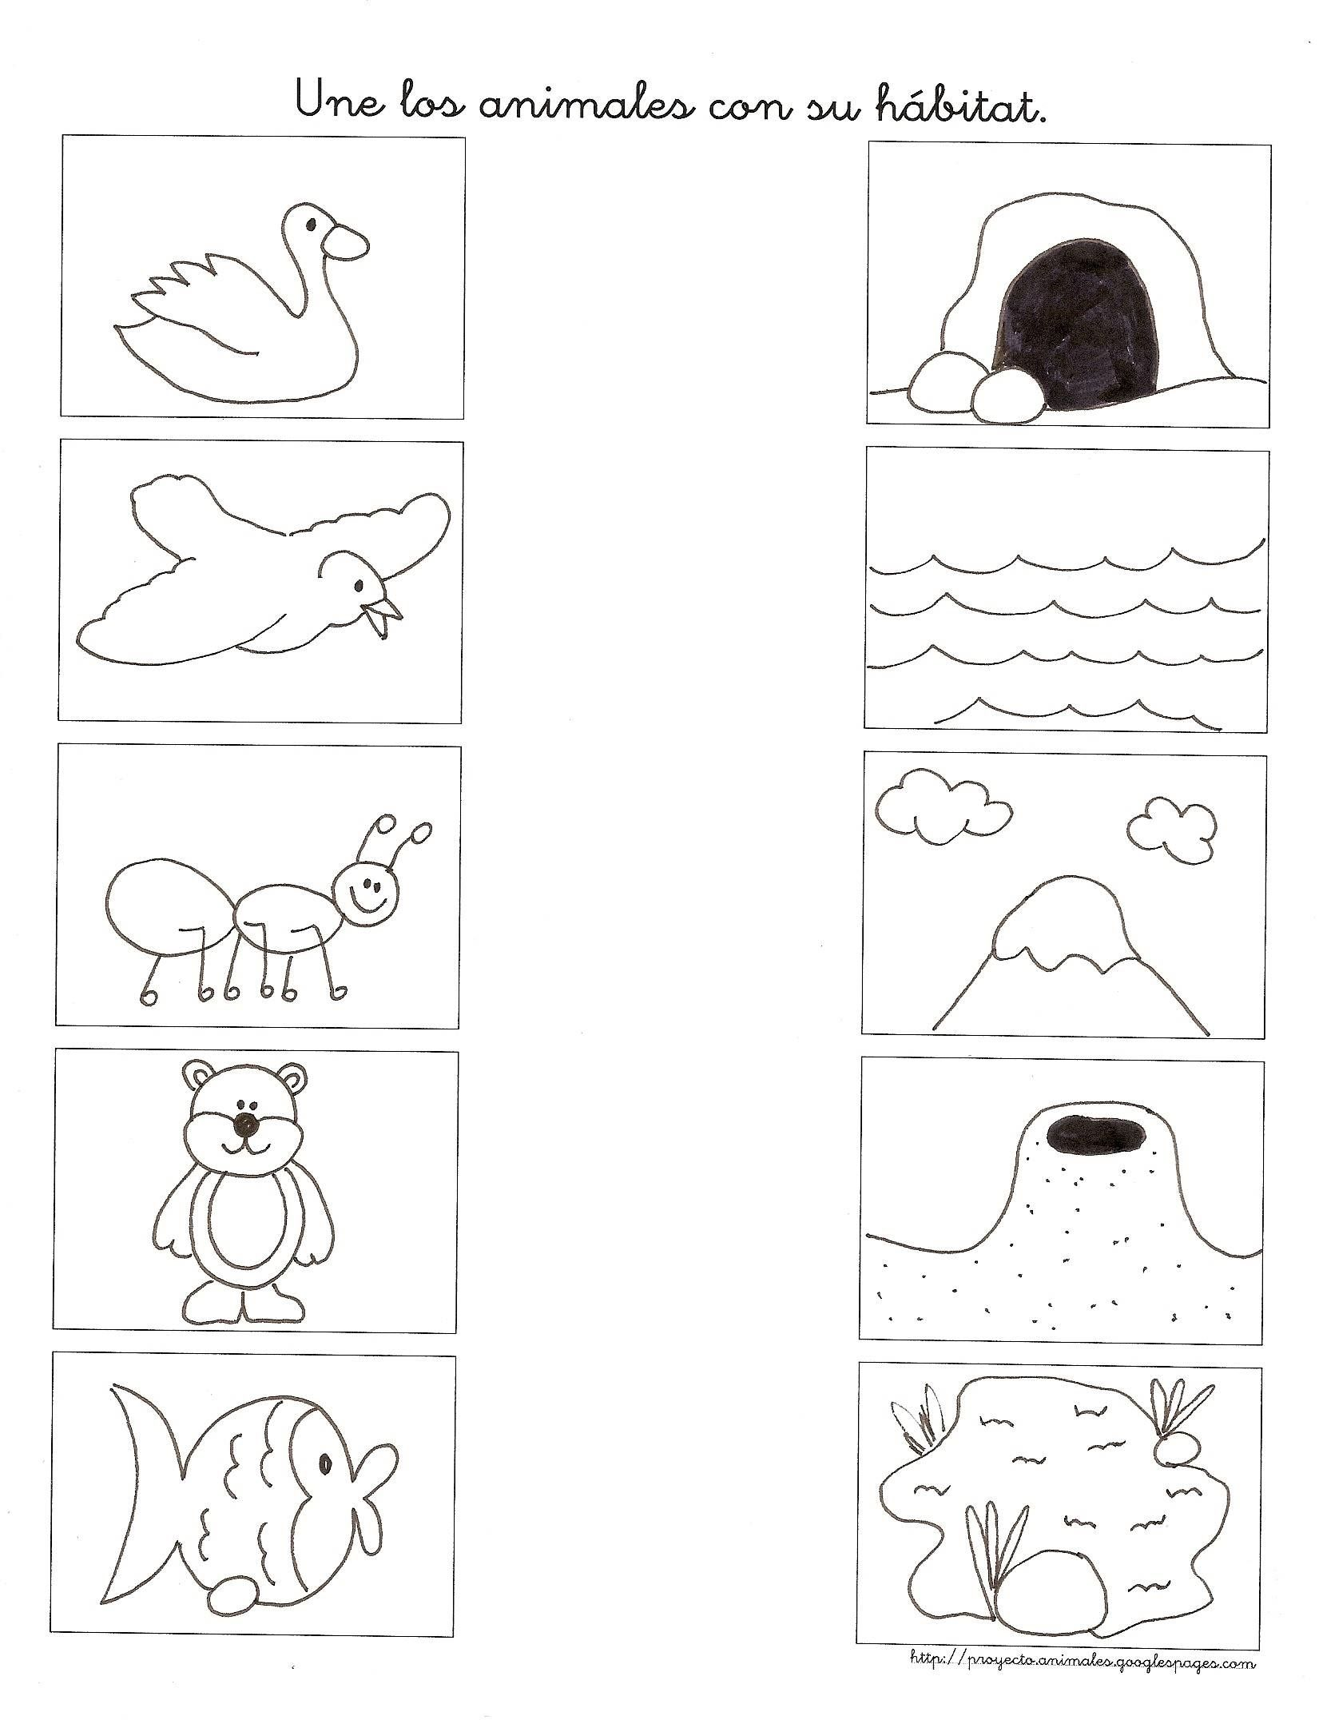

**CIERRE:** Ticket de salida:

¿Qué es el hábitat? _____________________________________________________________________________

¿Cuál es el hábitat del ? Colorealo.

 